

Министерство образования и науки Российской Федерации Федеральное государственное автономное образовательное учреждение высшего образования «Санкт-Петербургский национальный исследовательский университет информационных технологий, механики и оптики

Мегафакультет: компьютерных технологий и управления

Факультет: безопасности информационных технологий (ФБИТ)

Кафедра: проектирования и безопасности компьютерных систем

Направление (специальность): «Информационная безопасность», 10.03.01

Лабораторная работа №1

по дисциплине

**Управление мобильными устройствами**

**Выполнила:**

**студентка группы N3354**

Воробьева Екатерина

**Проверил**

**Доцент, канд. тех. Наук:**

Таранов Сергей Владимирович

Санкт-Петербург

2020

**«Обработка и тарификация CDR (Call Detail Record)»**

**Цель работы:**

Изучить и программно реализовать простейшее правило тарификации для услуг типа “Телефония” по длительности разговора и “СМС” по общему количеству.

Работа включает в себя 2 этапа:

1. Парсинг файла CDR и выборка нужных строк для обработки;

2. Тарификация выбранных записей.

**Теоретическая часть:**

При совершении звонка абонентом АТС формирует файлы с данными CDR (call detail records), которые загружаются в биллинг. Далее звонки тарифицируются. В процессе тарификации происходит начисление на операционные счета услуг, после чего выставляются платежные документы (биллинговые счета) и отправляются клиентам.

Правила тарификации услуг “Телефония”:

X = T * k,

где X - итоговая стоимость всех звонков абонента, T - общая длительность звонков (сумма длительностей всех записей по абоненту в файле), k - множитель тарифного плана.

Правила тарификации услуг “СМС”:

Y = N * k,

где Y - итоговая стоимость всех СМС абонента, N - общее количество СМС (сумма числа всех СМС в записях по абоненту в файле), k - множитель тарифного плана.

В качестве результата работы необходимо представить программный модуль для обработки CDR и тарификации абонента.

Средства реализации выбираются студентом самостоятельно. Рекомендуется делать модуль тарификации независимым от обработки, так как он пригодится в 2-й лабораторной работе (можно реализовать отдельным классом/функцией/процедурой).

**Задание:**

Протарифицировать абонента с номером 968247916 с коэффициентом k: 3руб/минута исходящие звонки, 1руб/минута входящие, смс - 1руб/шт.

**Файл с CDR:**

<https://drive.google.com/file/d/1Sk5zwZwdUJCRdOgjOcBcLFByYAUAyelL/view?usp=sharing>

**Практическая часть:**

В качестве среды разработки программного обеспечения был использован Visual Studio Code и язык программирования Python.

Средством реализации был выбран язык Python, поскольку он является универсальным для работы с данными, имеет большой выбор библиотек – например, в данной лабораторной используется библиотека CSV для работы с CSV – файлами, он является кроссплатформенным языком – написанный код для данной лабораторной работает как на Linux, так и на Windows.

На рис. 1 и на рис. 2 приведены примеры функционирования программы.

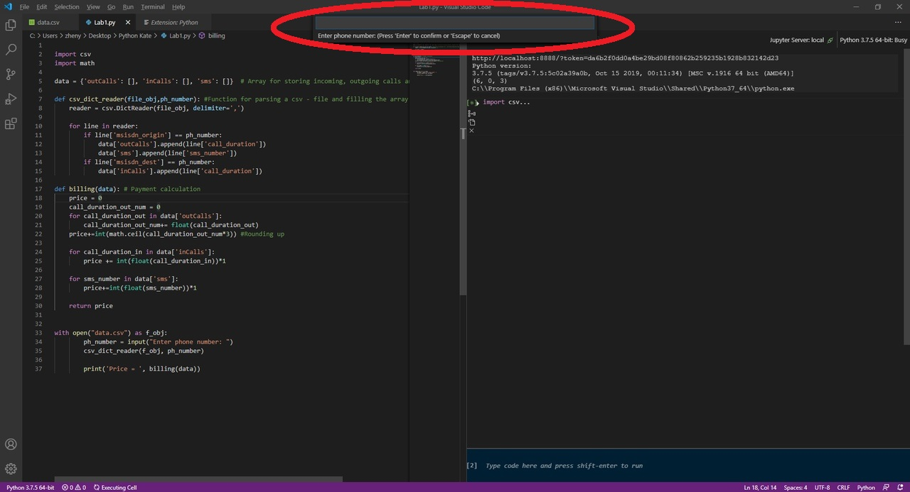

Рис. 1. Ввод номера абонента

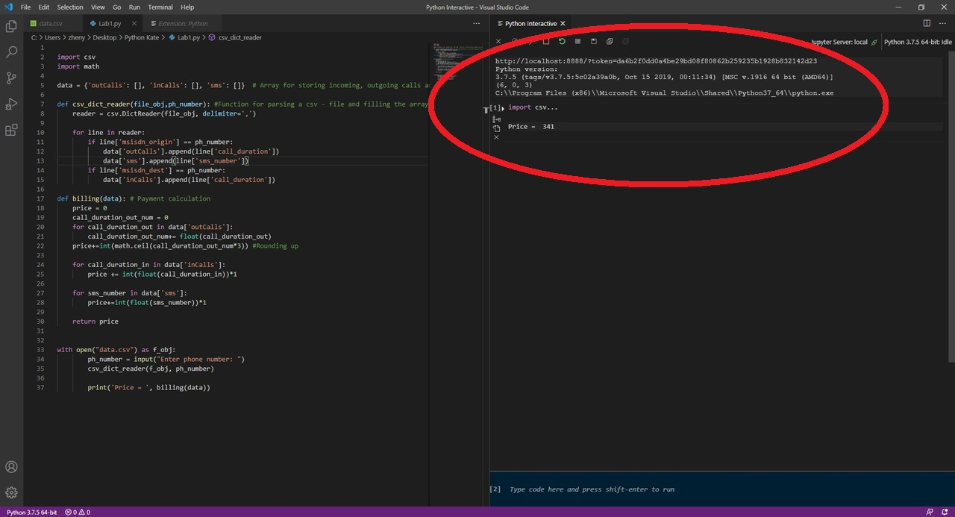

Рис. 2 Результат работы программы

**Проверка:**

Исходящий трафик:

timestamp,msisdn_origin,msisdn_dest,call_duration,sms_number

2020-01-01 00:30:00,968247916,962365794,91.48,57

91.48 минуты =91.48*3 = 274.44 (руб) – стоимость исходящих;

57 смс стоимостью 1 руб = 57 руб;

Входящий трафик:

timestamp,msisdn_origin,msisdn_dest,call_duration,sms_number

2020-01-01 00:05:00,911926375,968247916,9.2,5

9.2 минуты = 9.2*1 = 9.2 руб;

Суммируем входящий и исходящий трафик и получаем:

274.44+57+9.2 = 340.64 (руб), округляем до большего и получаем 341 рубль.

**Итого к оплате: 341 руб.**

**Вывод:**

В результате проделанной работы были изучены и программно реализованы на Python правила тарификации для услуг типа “Телефония” по длительности разговора и “СМС”.

Протарифицирован абонент с номером 968247916 с коэффициентом k: 3руб/минута исходящие звонки, 1руб/минута входящие, смс - 1руб/шт.

**Приложение:**

